声明:所有的客户化都基于标准QAD逻辑进行修改,此文件没有涉及内容以QAD标准逻辑为准.

- 目標 (Objectives)
    - 资产原值或寿命调整时,可选是否追溯调整,且允许输入负数金额
    - 选项—用户:fa__chr01,02,03,04字段借用,并接受通用代码限制
    - 修复资产转移的bug:错误提示“无效的账户组合”
    - 修复标准程式bug: Solution ID: qad50713
    - 记录定期费用账户和成本中心的更改情况(faba_acctype = "3")

- 系統環境(System Environment)
语言: CH
版本: EB21 SP5
界面: CHUI
系统: Linux

- 程序说明
无

- 程序逻辑 (Change Detail)
追溯调整修改后计算公式:
[新折旧基数(采购值 – 残值) – 已过账折旧金额]
每月折旧 = -------------------------------------------------------------
(总折旧期间数 – 已过账折旧期间数)
仅适用于:已过账的资产,且直线折旧法(1),且折旧算法(=1或3)

- 界面/步骤(Interface/Step)
I) 追溯调整相关操作,截图如下:
首先,追溯调整的资产必须是已过账的资产,基本信息如下图:
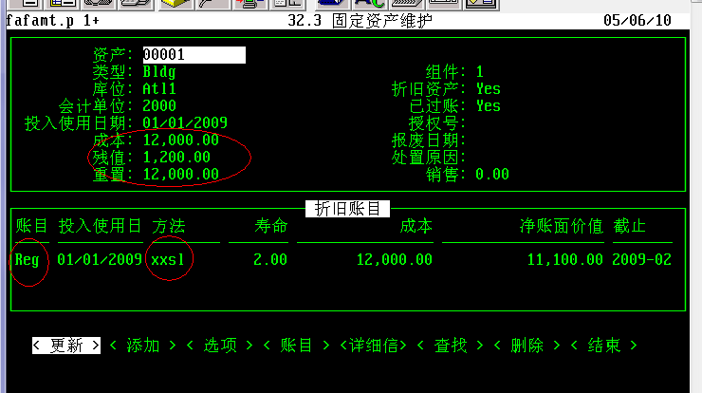

调整前的账目详细信息如下:
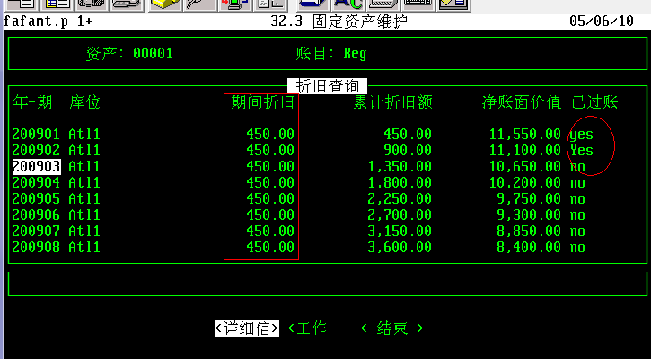
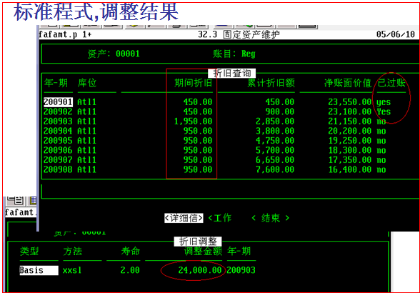

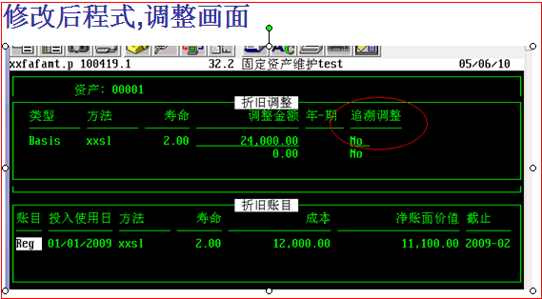
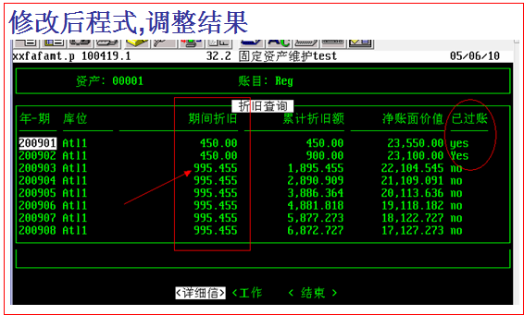

II) 接受通用代码限制的字段:
xxfafamtx.p 100705.1 32.3 固定资产维护 10/09/09
+------------------------------------------------------------------------------+
| 资产: test123456 热电分厂电镀工段砖混 |
+-------------------------------- 用户字段维护 --------------------------------+
| 是否技改: C99 购置日期: 1986/01/01 整数 1: 0 |
| 是否抵押: 启用日期: 整数 2: 0 |
| 代入说明: D02 日期 3: 整数 3: 0 |
| 生产与非生: T01 日期 4: 整数 4: 0 |
| |
| 技改金额: 0.00 小数l02: 0.00 |
+------------------------------------------------------------------------------+

III) 定期费用账户和成本中心的更改的操作界面如下:
先按照标准逻辑调整账户和成本中心,比如<选项>—<账户>—<更新>,<选项>—<转移>等等,
最后进入<选项>—<账户>—<log>,输入调整前后的账户和成本中心,如下图:
xxfafamtx.p 100705.1 32.3 固定资产维护 10/09/09
+------------------------------------------------------------------------------+
| 资产: BM19731003 锻造车间混合 |
+-------------------------------- 资产账户维护 --------------------------------+
|类型 账户 明细账户 CC 项目 标签 |
|-------------------- -------- -------- ---- -------- ------------------------ |
|资产帐户 1501 15010103 2103 固定资产 |
|累计费用 1502 15020102 2103 累计折旧 |
|定期费用 4105 41051501 2103 制造费用 |
|在建工程 1603 16030304 2103 在建工程 |
|处置收益 5301 53010201 2103 营业外收入 |
|处置损失 +-------------------定期费用账户历史记录-------------------+ |
|资产冻结 | | |
| | 旧账户: 4105 新账户: 4105 | |
+---------| 旧明细账户: 41051501 新明细账户: 41051501 |---------+
| 旧成本中心: 2102 新成本中心: 2103 |
| 终止期间: 201003 开始期间: 201004 |
| |
+----------------------------------------------------------+
F1执行 2提示 3插入 4结束 6菜单 7重复 8清除 9前 10后 11缓存

- 相关信息TABLE (Side-Table)
新增数据表xfa_hist,记录定期费用账户历史记录,
见对象附件:
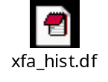

- 待解决问题:
无

<< END >>

